PDD – PROCESS DEFINITION DOCUMENT (PDD)
Disciplina: Técnicas de Hyperautomation
Professor: Moisés Levy
Aluno: Huan Cruz de Oliveira
Data: 27/06/2026
Semana: 03
Versão do Documento: 1.0
Nome do Processo: Cadastro de Usuários – Portal Fake

SUMÁRIO

1. Objetivo do Processo........................................3

2. Escopo do Processo..........................................3

3. Responsável pelo Processo...............................3

4. Descrição do Processo Atual (AS-IS)...............3

5. Processo Futuro (TO-BE).................................3

6. Volume do Processo........................................4

7. Frequência do Processo.................................4

8. Regras de Negócio........................................4

9. Entradas do Processo....................................4

10. Saídas do Processo......................................4

11. Exceções e Erros..........................................4

12. Viabilidade da Automação............................5

13. ROI...............................................................5

14. BPMN Associado.........................................6

15. Observações Finais......................................6

1. OBJETIVO DO PROCESSO
O processo tem como finalidade cadastrar os usuários no Portal Fake de uma forma organizada e segura. O objetivo é armazenar informações dos usuários, podendo ser realizado consultas, atualizações e gerenciamento.
Problema que resolve: Organização e armazenamento dos dados dos usuários.
Resultado esperado: Cadastro realizado com sucesso e informações armazenadas corretamente.
Objetivo final: Garantir um processo de cadastro confiável, padronizado e preparado para automação.
2. ESCOPO DO PROCESSO
Início: O usuário acessa o Portal Fake e seleciona a opção “Novo Cadastro”.
Fim: O sistema valida as informações, salva o cadastro e apresenta uma mensagem de confirmação.
3. RESPONSÁVEL PELO PROCESSO
Usuário
Sistema
4. DESCRIÇÃO DO PROCESSO ATUAL (AS-IS)
- O usuário acessa o Portal Fake.
- Seleciona a opção "Novo Cadastro".
- Preenche os dados solicitados.
- Clica em "Salvar".
- O sistema valida as informações.
- O cadastro é armazenado.
- O sistema apresenta uma mensagem de sucesso.

5. PROCESSO FUTURO (TO-BE)
Validação automática do CPF.
Validação automática do e-mail.
Bloqueio de CPF duplicado.
Importação automática de dados em JSON.
Preenchimento automático de informações.
Redução das tarefas manuais.
Geração automática de mensagens de erro e confirmação.
6. VOLUME DO PROCESSO
O processo é executado dezenas de vezes por dia, podendo variar conforme a quantidade de usuários cadastrados pela empresa.
7. FREQUÊNCIA DO PROCESSO
O processo acontece diariamente, pois novos usuários podem ser cadastrados a qualquer momento.
8. REGRAS DE NEGÓCIO
- Nome obrigatório.
- Sobrenome obrigatório.
- CPF obrigatório.
- CPF deve possuir exatamente 11 números.
- CPF não pode estar duplicado.
- E-mail deve possuir formato válido.
- Todos os campos obrigatórios devem ser preenchidos antes do salvamento.
9. ENTRADAS DO PROCESSO
- Nome
- Sobrenome
- CPF
- E-mail
- Telefone
- Endereço

10. SAÍDAS DO PROCESSO
- Cadastro realizado.
- Registro salvo no sistema.
- Mensagem de sucesso.
- Dados disponíveis para consultas futuras.

11. EXCEÇÕES E ERROS
- CPF inválido.
- CPF duplicado.
- E-mail inválido.
- Campos obrigatórios não preenchidos.
- Falha na comunicação com o banco de dados.
- Erro ao salvar o cadastro

12. VIABILIDADE DA AUTOMAÇÃO
(X) Sim
Justificativa:
O processo possui atividades repetitivas e regras bem definidas, sendo altamente adequado para automação. Isso reduz erros, melhora a produtividade e torna o cadastro mais rápido.
13. ROI (RETORNO SOBRE INVESTIMENTO)
Benefícios esperados:
- Economia de tempo.
- Redução de erros.
- Aumento da produtividade.
- Padronização do processo.
- Redução de retrabalho.
- Melhor qualidade das informações.
- Maior confiabilidade do sistema

14. BPMN ASSOCIADO
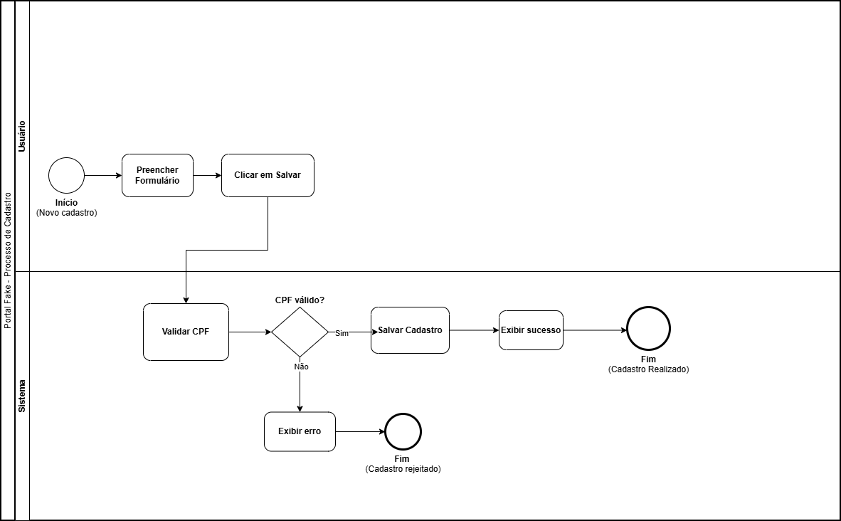

15. OBSERVAÇÕES FINAIS
Este documento apresenta o mapeamento do processo de cadastro do Portal Fake, identificando oportunidades de melhoria e automação. As propostas apresentadas contribuem para aumentar a eficiência operacional, reduzir erros e tornar o processo mais seguro e padronizado.

